**«Fun Finder»**

Исламов Руслан Ильдарович

**1. Название и назначение**

«Fun Finder» — это телеграм-бот, созданный с целью помочь родителям определить кружок/секцию для ребёнка. Приложение анализирует ответы родителя и ребёнка при помощи ИИ и выдаёт список из пяти наиболее подходящих кружков.

**2. Реализация**

Для написания бота использовалась библиотека python-telegram-bot. В проекте используется ORM-модель (sqlalchemy), а также подключено логирование (logging). Запросы пользователей асинхронно обрабатываются в заранее прописанных диалогах. Почти каждая фраза бота прописана в отдельной функции. Переменные окружения загружаются из файла .env при помощи библиотеки django-environ.

**3. Технологии и библиотеки**

Использовались следующие технологии и библиотеки:

* python-telegram-bot
* sqlalchemy
* django-environ
* requests (get, post)
* json (loads)
* datetime (datetime.now)
* os (path)

**4. Пользовательский интерфейс**

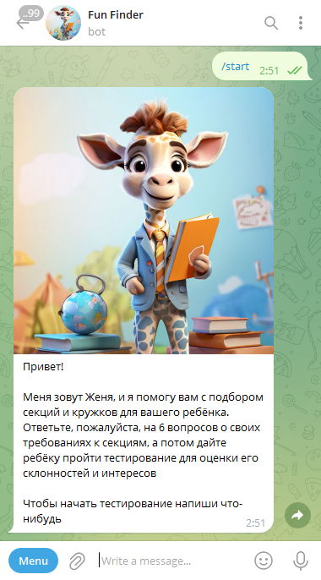

Рис. 1. Приветствие

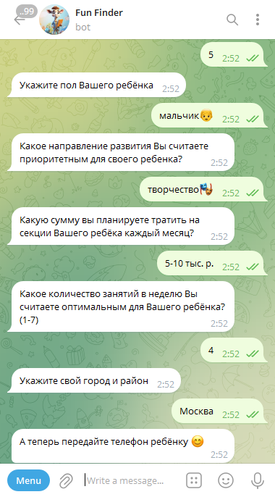

Рис. 2. Опрос родителя

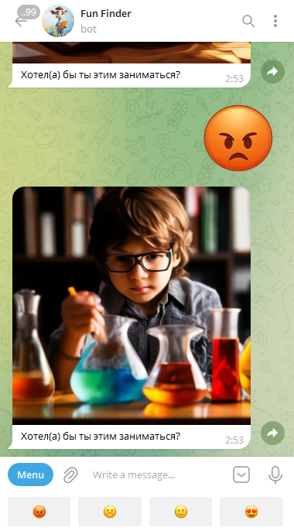

Рис. 3. Опрос ребёнка